- 气候概况与主要气候特点

6月份，全国平均降水量比常年同期偏多，平均气温较常年同期异常偏高。本月主要气候事件有：华南、江南部分地区发生严重洪涝；华北、西北东部、黄淮西部及江淮等地出现夏旱；华北、黄淮等地出现持续高温酷热天气；局地强对流天气发生频繁。

1.全国平均降水量比常年同期偏多
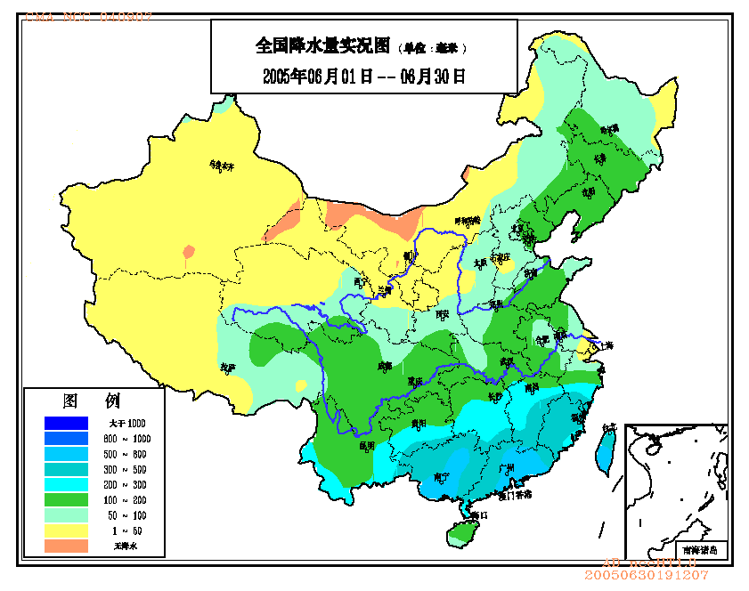
6月份，全国平均降水量为141.3毫米，比常年同期（128.0毫米）多13.3毫米。本月，我国出现南北两条明显的多雨带，一条位于华南、江南南部地区，另一条位于东北中南部、华北东部至黄淮北部地区。月降水量分布，华南大部、江南南部、西南地区东南部一般有200～500毫米，其中广西中南部、广东中东部有500～800毫米，广东龙门（1637.7毫米）、河源（1168.8毫米）和广西防城（1187.8毫米）、钦州（992.6毫米）等地超过800毫米；东北大部、华北大部、西北地区南部、西南大部、黄淮、江淮、江南北部以及海南等地有50～200毫米；西北大部及内蒙古中西部、西藏西部不足50毫米，其中甘肃西部、内蒙古西部的部分地区滴雨未下（见图1）。
图1 2005年6月全国降水量分布图 (毫米）
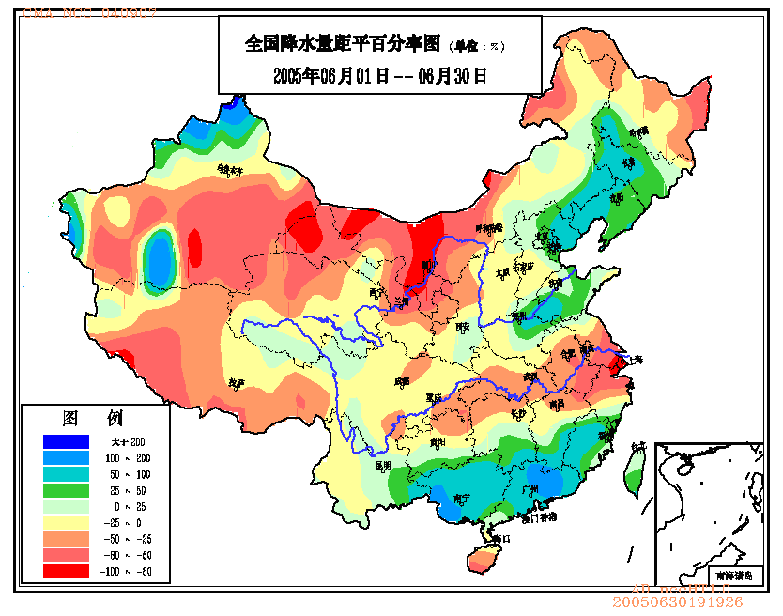
月降水量与常年同期相比，华南大部、江南南部、黄淮北部、华北东部、东北中南部以及新疆北部等地偏多3成至1倍，其中广西西南部、广东中北部偏多1～2倍；全国其余大部地区接近常年同期或偏少，其中长江中下游沿江地区、西北大部以及内蒙古中西部、西藏大部、海南大部、黑龙江东北部等地偏少3～5成，局部地区偏少8成以上（见图2）。
图2 2005年6月全国降水量距平百分率分布图(%）

2.全国平均气温较常年同期异常偏高
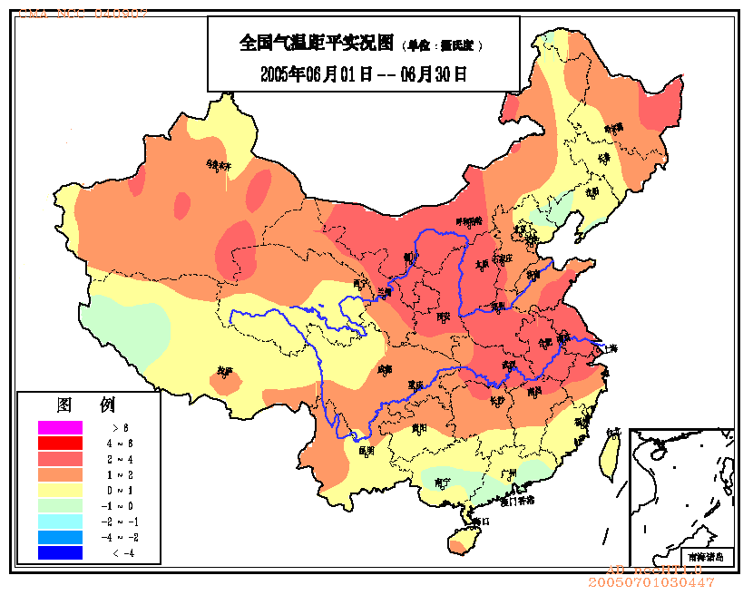
6月份，全国平均气温为22.5℃，较常年同期（21.1℃）偏高1.4℃，为1951年以来历史同期的最大值。月平均气温与常年同期相比，除华南南部及西藏西部、河北东北部、辽宁西南部等地略偏低外，全国大部地区均不同程度偏高，其中江南北部、江淮、江汉、黄淮大部、华北西部、西北东部以及内蒙古中西部、黑龙江东北部等地偏高2～4℃（见图3）。
图3 2005年6月全国气温距平分布图（℃）

3.全国大部地区日照时数接近常年同期
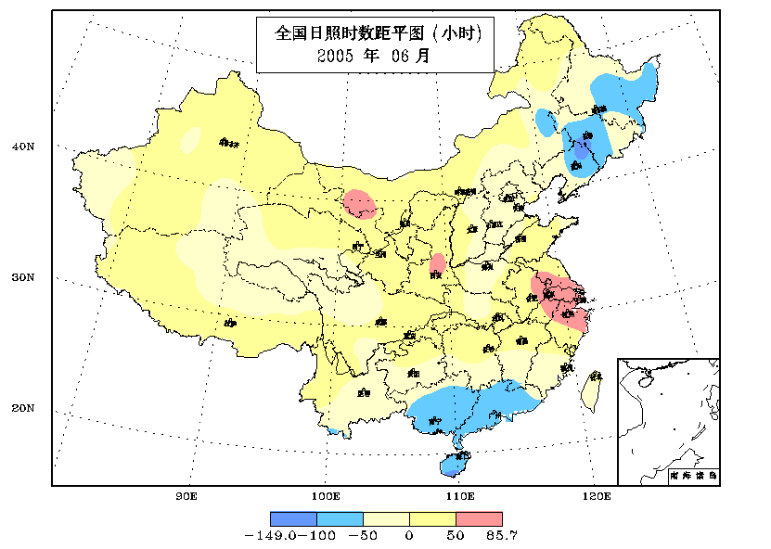
月日照时数，青藏高原、西北地区东部、华北、黄淮、江淮以及新疆中南部、内蒙古东部、黑龙江等地一般有200～300小时，黑龙江东北部、内蒙古中西部、甘肃西部、青海北部、新疆北部以及西藏部分地区超过300小时；全国其余地区一般有100～200小时，其中华南、贵州东南部、云南南部不足100小时。月日照时数与常年同期相比，江淮东部、江南东北部以及内蒙古西部、陕西中部的部分地区偏多50小时以上；华南大部及黑龙江中东部、吉林中南部、辽宁中北部等地偏少50小时以上；全国其余地区基本接近常年（见图4）。
图4 2005年6月全国日照时数距平分布图（小时）

- 气候影响评价

本月主要气候事件有：华南、江南部分地区发生严重洪涝；华北、西北东部、黄淮西部及江淮等地出现夏旱；华北、黄淮等地出现持续高温酷热天气；局地强对流天气发生频繁。

1. 华南、江南部分地区发生严重洪涝灾害
据不完全统计，6月份全国有22个省(市、区)发生不同程度的洪涝灾害,农作物受灾面积400万公顷，受灾人口5800万人，死亡393人，失踪108人，倒塌房屋48万间，直接经济损失254亿元，其中广西、湖南、广东、福建、江西等省（区）受灾较严重。总的看，本月洪涝发生范围大于常年同期，造成的损失也重于多年同期平均水平。
5月31日至6月2日，西南地区东南部、江南、华南北部等地出现了强降雨天气，其中贵州中部、湖南大部以及江西西部过程降雨量达50～100毫米，湖南沅陵（186.8毫米）、株洲（145.9毫米）、安化（107.9毫米）、双峰（107.6毫米）等地超过100毫米。强降水引起的暴雨山洪以及地质灾害造成湖南省473万人受灾，82人死亡，41人失踪，直接经济损失达22.9亿元。同时，贵州、江西、广东等省也遭受不同程度的损失。
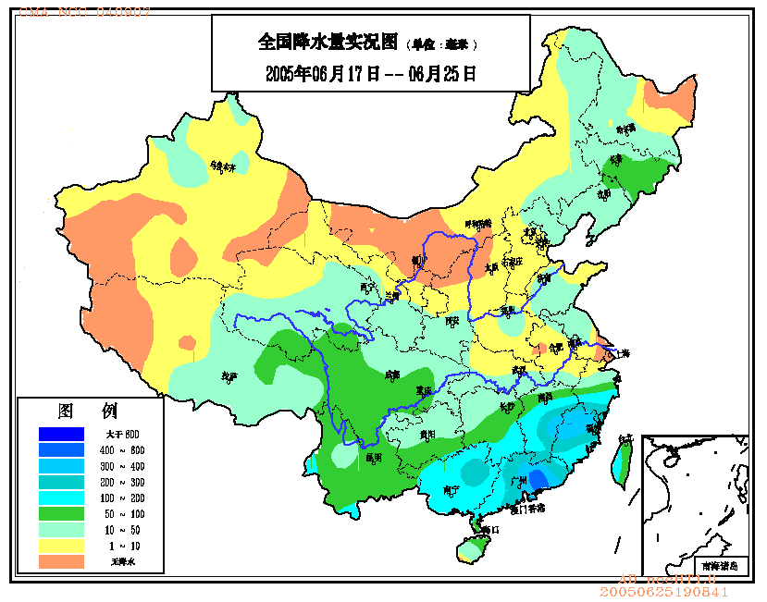
6月17～25日，受暖湿气流和弱冷空气的共同影响，华南大部、江南中南部出现了入夏以来最强的一次强降水天气过程。广西东北部、广东大部、福建北部、浙江南部、江西中东部出现大范围的持续性暴雨和大暴雨天气，广西象州，福建建宁，广东龙门、河源等地还出现特大暴雨，其中广东龙门20、21日降雨量分别达421毫米和414毫米。华南大部、江南中南部9天的降水量一般有100～200毫米，广东中东部、福建中北部及广西、江西、浙江的部分地区有200～400毫米（见图5），广东龙门（1300.2毫米）、河源（780.5毫米）、汕尾（471.7毫米），福建泰宁（571.9毫米）、屏南（559.5毫米）、建瓯（552.1毫米）、南平（417.3毫米）、邵武（407.8毫米），江西广昌（518.4毫米）等地超过400毫米。与常年同期相比，江南南部、华南大部降水量偏多5成至2倍，其中广东中东部、江西中东部、福建西北部等地偏多3～5倍。受此次强降水的影响，华南和江南南部江河、水库水位迅猛上涨，广西西江梧州站出现了解放以来最高水位（6月23日12时26.75米），广东西江高要站出现了百年一遇的特大洪水（6月24日6时水位达12.68米），福建闽江出现了超过20年一遇的大洪水。广西、广东、福建、浙江、江西、湖南等省（区）部分地区发生严重洪涝及滑坡、泥石流等灾害，京九、鹰厦铁路一度中断。据不完全统计，上述6省（区）共有2160万人受灾，171人死亡，66人失踪，126万公顷农作物受灾，直接经济损失超过180亿元。
图5 2005年6月17～25日全国降水量分布图（毫米）
另外，6月10日，黑龙江省宁安市沙兰镇及其附近地区出现突发性的强降雨天气，形成山洪灾害，造成沙兰镇117人死亡，其中105人为该镇中心小学学生。此次灾害为今年以来我国死亡人数最多的一次山洪灾害。

2.华北、西北东部、黄淮西部及江淮等地出现夏旱
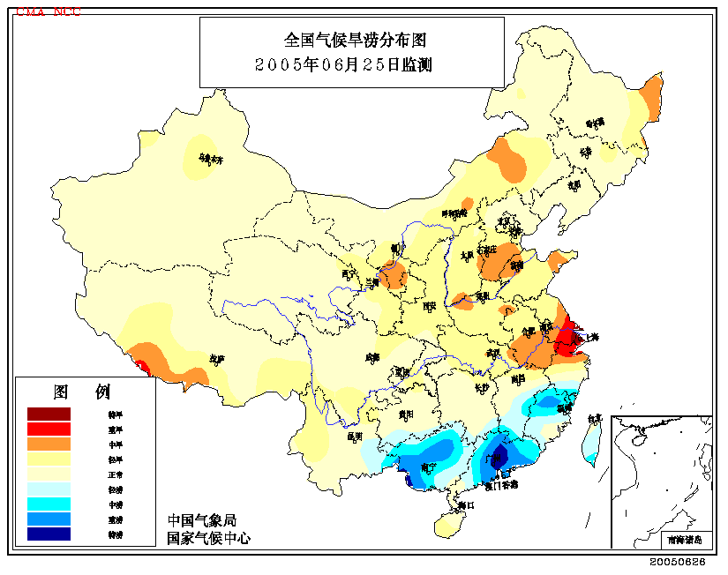
6月，长江中下游沿江及其以北的大部地区月降水量普遍不足100毫米，比常年同期偏少3～5成，其中西北大部以及内蒙古中西部的部分地区不足50毫米，偏少5～8成；加之上述地区月平均气温普遍较常年同期偏高2～4℃，部分地区偏高达5～6℃，特别是6月中旬至下旬前期出现大范围持续高温天气，土壤失墒加剧，致使长江中下游沿江及其以北地区夏旱迅速发展蔓延（见图6）。据统计，截止到6月25日，全国耕地受旱面积超过1000万公顷，有826万人、548万头大牲畜因旱发生临时性饮水困难。受旱面积较大的有河北、山东、山西、甘肃、陕西、宁夏、内蒙古、安徽、江苏、湖北等省（区）。
图6 2005年6月25日全国气候旱涝分布图
宁夏中北部地区去年9月至今年6月区域平均降雨量仅55.4毫米，为有气象记录以来的历史同期最小值，出现了特大干旱；同心、海原、原州、盐池等9个县（区）共有72万人、80多万头牲畜饮水困难，90%农作物面临绝产。安徽今年1月至6月中旬降水量比常年同期偏少2～3成，6月下旬初淮河以南地区水库塘坝蓄水量下降到59.2亿立方米，仅占应蓄水量的43%，比去年同期少48亿立方米；全省有693座小水库干涸，882眼机电井出水不足，农作物受旱面积83万公顷，其中重旱超过10万公顷。陕西受旱作物面积达120万公顷，作物生长受到影响。江苏受旱作物面积32万公顷，17.5万人饮水困难。湖北农作物受旱面积23万公顷，41万人和128万头大牲畜出现饮水困难。
6月下旬后期，长江以北地区出现较明显降水过程，其中西北东部、华北、黄淮、江淮以及内蒙古中东部等地降水量普遍有20～50毫米，部分地区达50～100毫米，使前期旱情发展的势头得到抑制，农田墒情明显改善，但西北地区东北部及华北、江淮的部分地区降水量不足20毫米，旱情持续或发展。

3.华北、黄淮等地出现持续高温酷热天气
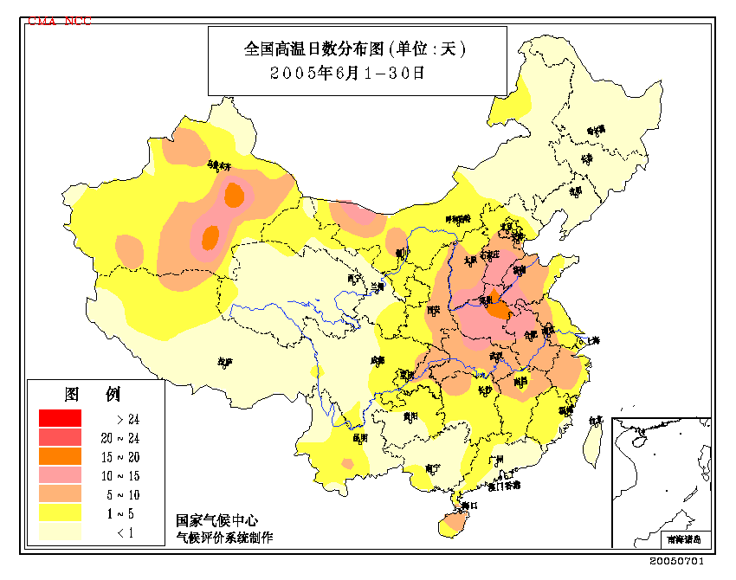
6月份，我国出现了三次范围较大的高温天气过程。月内，华北中部和南部、黄淮、江淮大部、江汉、江南北部及陕西东部、内蒙古西部、新疆东部和西北部等地≥35℃高温日数有5～12天，局部地区达13～16天（见图7）。与常年同期相比，华北南部、黄淮、江淮、江汉、江南北部及陕西东部、内蒙古西部、新疆东南部等地高温日数偏多4～7天，河北南部、山西南部、山东西部、河南、安徽北部、湖北北部等地偏多达8～10天。
图7 2005年6月全国高温日数分布图（天）
6月11～24日，华北、黄淮、江淮、江南北部和西北等地的部分地区出现了≥35℃的持续高温酷热天气。河北邢台（42.3℃）、石家庄（41.8℃），山西临汾（42.3℃）、运城（41.7℃），陕西西安（41.7℃），山东济南（40.9℃），河南郑州（40.6℃）等地极端最高气温超过40℃。河北、山西、山东、陕西、宁夏、内蒙古等省（区）的部分地区极端最高气温创历史同期新高。河北南部、山西大部、山东西部、安徽北部、河南北部、陕西东部、内蒙古西部和新疆部分地区最长连续高温日数达4～9天，较常年同期偏多2～6天，其中北京、石家庄、济南等城市连续高温时间之长为1961年以来同期第一位或第二位。
持续高温不仅给人们正常生活造成很大影响，造成城市供电、供水日趋紧张，同时也使农田失墒加快，加剧了旱情的发展。由于持续高温，北京市用水、用电量一路走高，6月21日市区供水达238.6万立方米，为近5年来的最高日供水量，6月22、23日全市用电负荷分别达967、989万千瓦，连续突破历史最高记录。受高温影响，不少人患上“空调病”，仅山东济南齐鲁儿童医院每天的门诊量就在1100人次左右。

4.局地强对流天气发生频繁
据不完全统计， 6月份我国有20多个省（市、区）出现了雷雨大风、冰雹、龙卷等局地强对流天气，共造成124人死亡（其中雷击死亡84人），直接经济损失达34亿元。
6月份，北京市先后遭受5次冰雹袭击，农作物受灾面积2.6万公顷，直接经济损失达1.8亿元。
6月10日，辽宁省朝阳县乌兰河硕等5个乡镇的30个村遭受龙卷风袭击，有7.1万人受灾，8人死亡，重伤28人，直接经济损失1.2亿元。6月14～15日，该省沈阳、丹东、阜新、本溪、大连等地又遭受雷暴和冰雹袭击，造成7人死亡。
6月14日，江苏省南京、徐州、连云港、宿迁、淮安、盐城、扬州、泰州等地相继发生冰雹和暴雨灾害，局地还遭受龙卷风袭击，造成10人死亡，108人受伤，倒塌房屋近4000间，损坏房屋2.6 万间，直接经济损失4亿多元。
6月18～21日，山东省济宁、枣庄、泰安、滨州、潍坊、淄博等地遭受风雹袭击，受灾82.4万人，死亡4人，农作物受灾面积7.2万公顷，直接经济损失7.1亿元。

5.大气污染气候影响评估
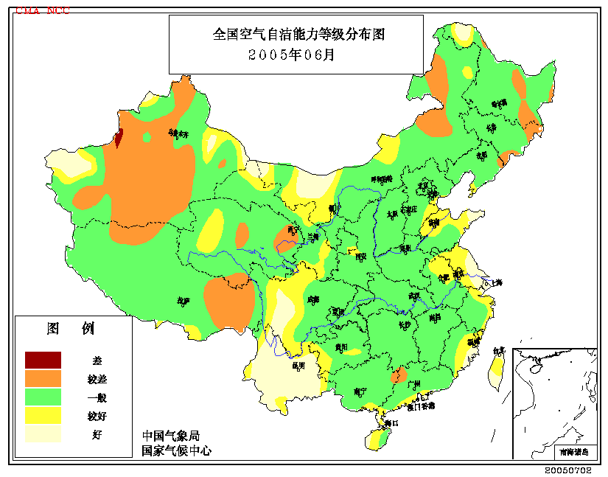
6月份，华北地区东南部、江淮大部以及山东半岛、内蒙古西部、四川西部、云南、福建中东部、浙江北部、海南西部等地空气自洁能力较好，其中云南大部、四川西南部、江苏东南部、上海、内蒙古西部等地的自洁能力很好；新疆大部、青海东部、西藏东部、内蒙古东北部、黑龙江东部等地空气自洁能力较差，局部很差；全国其它地区空气自洁能力接近常年同期（见图8）。
图8 2005年6月全国空气自洁能力等级分布图

三、下月预评估
1. 7月我国北方将进入主汛期。据预测，东北、华北、黄淮以及西南部分地区降水偏多，局部地区可能有洪涝发生，有关部门要做好防汛工作，同时也要注意降水资源的合理利用。
2. 7月，江南、江淮等地降水可能偏少，部分地区将会出现伏旱，请有关部门做好抗旱工作。
3. 7月，热带风暴或台风活动将会增多，沿海地区要随时做好防御工作。
4. 7月是我国大部地区一年中气温最高的月份，高温天气发生频率较高，有关部门应做好安全生产、防暑降温等工作。

主班：何 勇 副班：王有民 签发： 徐良炎
2005年6月全国主要和极端天气气候事件示意图
